Открытое первенство города Саянска по мини-футболу среди юношей 2009-2010 г.р.
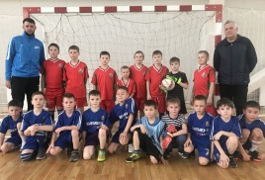
23-24.02.2019 г. в г.Саянске проходило открытое первенство города Саянска по мини-футболу среди юношей 2009-2010 г.р., посвящённое Дню защитника Отечества. В составе сборной города Зимы выступало 4 юных футболиста из с.Самара: Захаров Николай, Кузьмин Илья, Греков Иван, Волошенко Кирилл. Призовое место не заняли, но получили массу позитивных эмоций!
Е. Салиев

